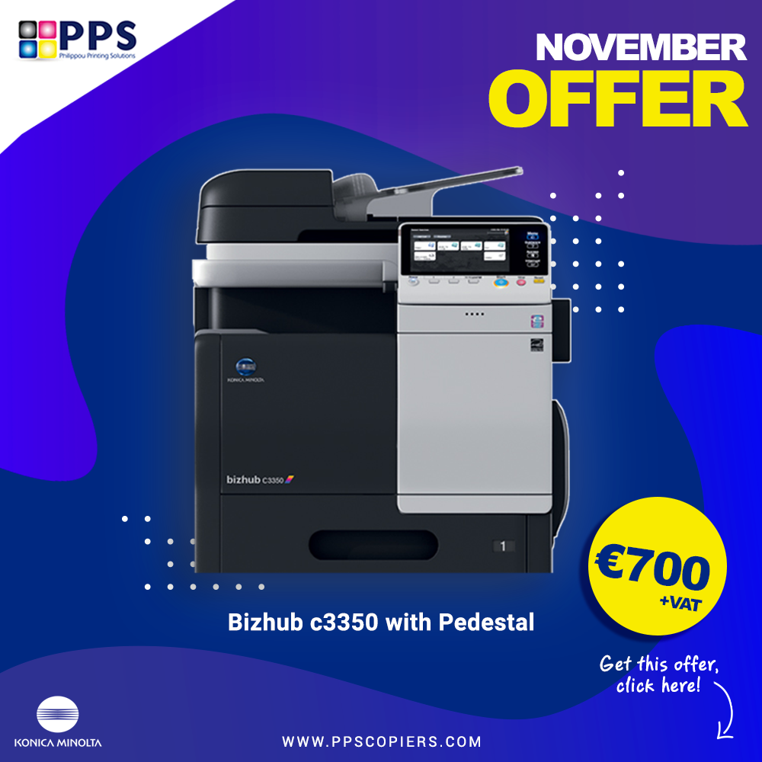

NOVEMBER SPECIAL OFFER

Bizhub c3350   
  
Έγχρωμο / Black & White  
Εκτύπωση Color: 35 ppm  
Αυτόματη Εκτύπωση Διπλής Όψης  
Laser  
PDF  
Σάρωση Διπλής Όψεως  
Scan to email  
  
Τιμή €700 + Vat  
Συμπεριλαμβάνει : Παράδοση & Installation  
  
️ Contact us at 7000 0040  
️ [www.ppscopiers.com](http://www.ppscopiers.com/?fbclid=IwAR0c2QP_ScPOBk21-XH68weDzEqLQk8NKg-8IX9t382-AAJ-n2YfIknRhwk)  
️ ppscopiers@gmail.com